SAYISAL ANALİZ YAZ OKULU VİZE SINAV SORULARI (17/07/2006)
Soru 1)

R
L
i(t)
i(t)
V(t)
t
k
Şekil 1 Şekil 2

Şekil 1’de verilen devreye ilişkin yük akımı şekil 2’de çizilmiştir. i(t) akımına ilişkin genel ifade aşağıda gösterilmiştir;
i(t)=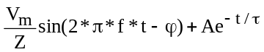 Amper
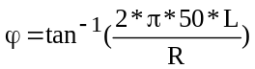;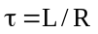 sn ; Z=|R+j*2*Π *50*L| ohm; f=50 Hz; t=0:0.00001:20*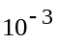 sn
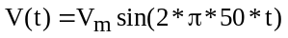 Volt; 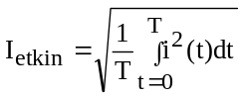; 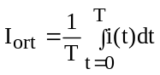
Verilen devrede L ve R değeri değiştikçe, şekil 2’de görülen k noktasının yeri sağa veya sola doğru yatay olarak kaymakta,  değeri, i(t) akımının etkin ve ortalama değerleri değişmektedir. Aşağıda verilen 3 farklı 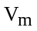, R, L ve A değer setleri için i(t) akımının ortalama, etkin ve maksimum değerlerini hesaplayan bir m dosyası oluşturunuz.

Vm=[240*sqrt(2) 230*sqrt(2) 210*sqrt(2)]; R=[10 9 8]; L=[0.1 0.12 0.14]; A=[9.81 9 9]; 3 ayrı deney seti

Not: Oluşturulacak m dosyası üç adet alt programa dallanacaktır. Bu alt programlarda akımın ortalama, etkin ve maksimum değerleri hesaplanacak ve ana programa dönülerek program çalışmaya devam edecektir. değerleri 1. deney setini oluşturmaktadır.

Önemli not: Akım T=20 msn’den önce de sıfır olabilir (k noktası) ,bu durumda k noktası ile T arasında akım sıfır değerini alır.

Not: k değerini bulmak için find komutundan faydalanmanız önerilir zira sıfır geçişte akımın sıfır olduğu t anı t’nin adım hassasiyeti nedeni ile bulunamayabilir.

Soru 2) Soru 1’de verilen 1. deney seti için i(t) akımının değerlerini kullanarak i(t) akımının 14.dereceden bir polinom şeklinde denklemini oluşturunuz. Kısaca, i(t)= formunda değil, 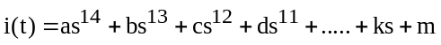 formunda elde edilecektir (a,b,c,d,…,k,m bulunacak). Her iki eğri de aynı eksen takımı üzerine çizdirilerek eğriler kontrol edilecektir.

Soru 3) Soru 1’de verilen 3. deney seti için elde edilen i(t) akım eğrisinin altında kalan alanı hesaplayınız.

Soru 4) Soru 1’de verilen t aralığında, 2. deney seti değerleri için ele edilen i(t) akımını bilgisayara en kısa sürede tanıtarak çizdirecek bir m dosyası yazınız. (Yani, yazacağınız m dosyasının başına tic sonuna toc konulduğunda, sizin elde edeceğiniz elapsed time değerinden daha küçük bir t değeri matlab ortamında elde edilemesin).

Sınav süresi 80 dakikadır. Notlar açıktır.

Not baremi: 1-40 2-20 3-20 4-20

